Colégio Evangélico Almeida Barros.
Profª Beatriz Bento
Projeto – Gincana Virtual

- Tarefas de Matemática

Desafio 1 - Os seis palitos.
Construir, com seis palitos, quatro triângulos iguais.
Obs: No menor tempo proposto.

Desafio 2 – Qual é a resposta?
Obs: No menor tempo proposto.

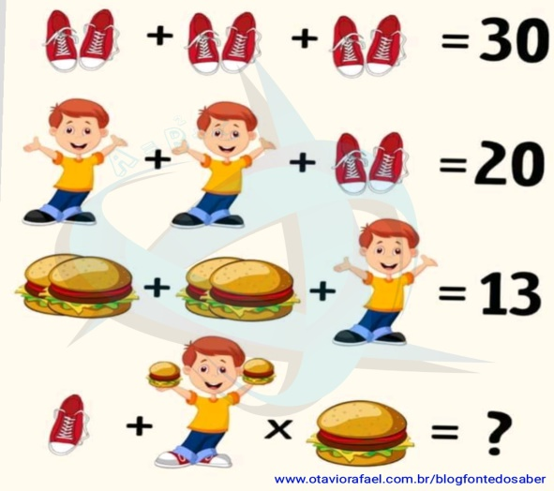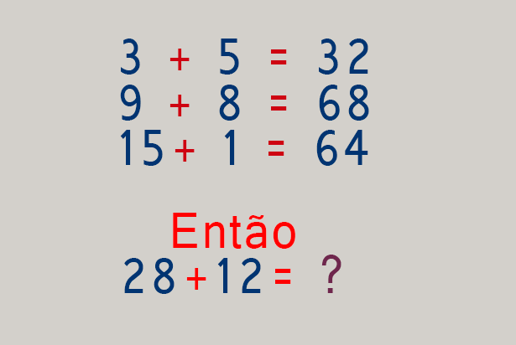

Desafio 3 – Caça-palavras matemático
Cada turma receberá um caça-palavras contendo palavras relacionadas à matemática. Ganha a turma que encontrar o maior número de palavras no menor tempo proposto.

Caça palavras com termos das frações
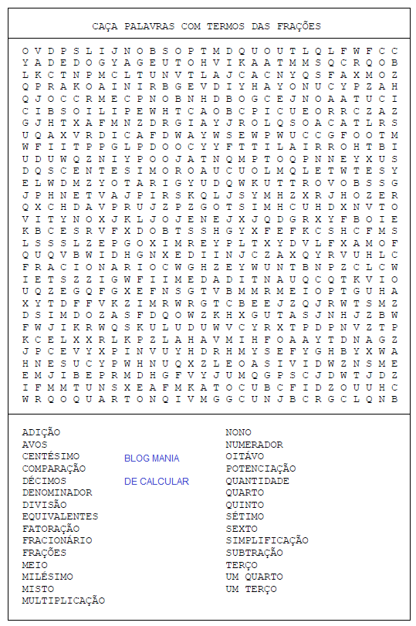

Desafio 4 - Quem falta?
Obs: No menor tempo proposto.

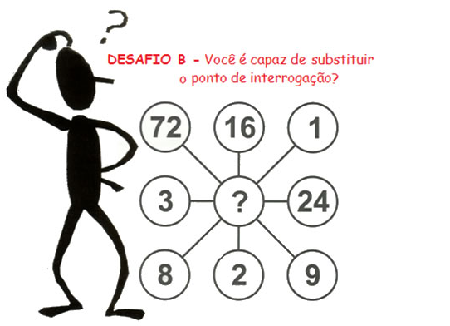

Respostas:

1 – Resposta pessoal.
2- prisma triangular.
3- 23 e 160
4-
5- 8

